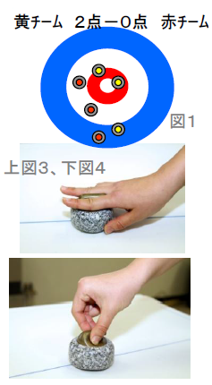

（主なルールを抜粋）

ルール要点 公式戦（３人対３人）で競技する場合のルールの要点を抜粋、説明します。

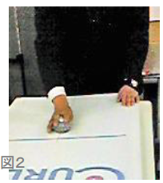
●競技方法
１人が２個のストーンを持ち、１チーム３人ずつが対戦相手と交互に２投ずつ投球、１エンド合計１２投します。
６人が投げ終わった後、ハウス中心にいちばん近いストーンのチームが勝ち、相手より中心に近いストーンの数が点数になります（図１）。
８エンド行い合計点で勝敗を決めます。敗戦チームは必ず１エンド０点になります。
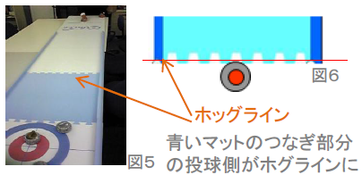
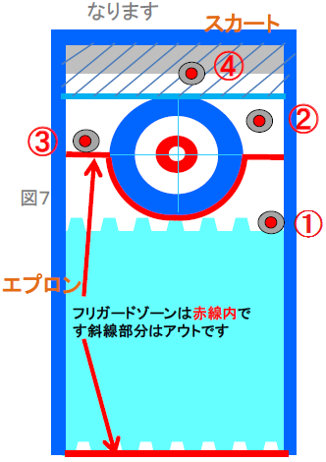
●滑らせる
姿勢 １、的に向かってまっすぐ立つ（座る）。
左手 ２、左手は台の上に置く（図２）。
右手 ３、右手は図３、図４の形です。
力のない方は特例（※注１）で手を横にし、
手首を使いますが、方向性が悪くなります。
試合前に指導員に必ず申し出、指導を受け
てください。
モーション ４、図２、３の形から、狙う方向にまっすぐ、２、３回モー
ションし投げます。

※注意１ お子様や、力の弱い方の横投げは大変危険なので十分注意
してください。必要以上にスピードが出てしまい、ストーン
が飛び出してしまう恐れがあります。

●アウト
アウトになったストーンはフロアから速やかに取り除きます。

ホッグラインアウト
ホッグラインまで届かないストーンはアウトとなります。
※注意２ ラインに接触していればセーフとなります。

フリーガードゾーンアウト
１、フリーガードゾーンルールはそれぞれのチームのリード(１人目)
の１投目と２投目だけに適用されるルールです。
セカンド（２人目）、スキップ（３人目）は適用外です。
２、フリーガードゾーン内相手ストーンをプレーエリア（ホッグラ
イン～ティーラインの間でハウスを入れた範囲）から直接、間接
に当てて出し、アウトにすると、当てたストーンは元に戻します。
自身のストーンに当たって出た場合も同じです。

図７のストーンは当てられた相手のストーン位置です。
①セーフ ②アウト ③セーフ ④アウト

ストーンの転がり
投げたストーンが転がった場合はそのストーンはアウトになり速やかに取り除きます。
当てられたストーンは元に戻します。

スカートからの跳ね返り
強く投げたストーンは、安全のために作られたスカート、セーフディッチで跳ね返って中に
入ってくることがあります。跳ね返ったストーンはアウトでそのストーンに当たったストーン
は元に戻します。

●エプロンの利用
エプロンを利用しストーンを反射させる攻撃は、攻略法の広がりと、高度なテクニックが身に
つくことになり、カーレットでは重要な要素になります。

※注意３ カーレットはフェアー精神で競技します。判定は相互のチームで決めます。
どうしても判断がつかない場合は第三者、あるいは指導員から助言を得てください。

